数值计算
实验报告

（作业一）

学生姓名：黎浩良
学号：16340108
时间：2018年5月14日
      - 题目描述
  - 请实现下述算法，求解线性方程组 Ax=b，其中 A 为 nⅹn 维的已知矩阵，b 为 n 维的已 知向量，x 为 n 维的未知向量。
（1）高斯消去法。
（2）列主元消去法。 A 与 b 中的元素服从独立同分布的正态分布。令 n=10、50、100、200，测试计算时间并绘制 曲线。
  - 请实现下述算法，求解线性方程组 Ax=b，其中 A 为 nⅹn 维的已知矩阵，b 为 n 维的已 知向量，x 为 n 维的未知向量。
（1）Jacobi 迭代法。
（2）Gauss-Seidel 迭代法。
（3）逐次超松弛迭代法。
（4）共轭梯度法。
A 为对称正定矩阵，其特征值服从独立同分布的[0,1]间的均匀分布；b 中的元素服从独立同 分布的正态分布。令 n=10、50、100、200，分别绘制出算法的收敛曲线，横坐标为迭代步 数，纵坐标为相对误差。比较 Jacobi 迭代法、Gauss-Seidel 迭代法、逐次超松弛迭代法、 共轭梯度法与高斯消去法、列主元消去法的计算时间。改变逐次超松弛迭代法的松弛因子， 分析其对收敛速度的影响。
  - Epinions数据集（https://snap.stanford.edu/data/soc-Epinions1.html）中，每个网络节点可以选择信任其它节点。借鉴Pagerank的思想编写程序，对网络节点的受信任程度进行评分。在实验报告中，请给出伪代码。
      - 算法设计
- 题目1（测试脚本文件script1.m）
- 高斯消去法（算法代码文件 gassian_elimination.m）
- 消元过程，对k=1,2…n-1:
若$a_{kk}^{k}$=0,则算法失效结束计算
对i=k+1，k+2…n,计算：
$$m_{ik}^{}=a_{ik}^{k}/a_{kk}^{k},i=k+1,…,n$$
$$a_{ij}^{k+1}=a_{ij}^{k}-a_{1j}^{k},i,j=k+1,…,n$$
$$b_{i}^{k+1}=b_{i}^{k}-m_{i1}b_{1j}^{k},i=k+1,…,n$$

- 回代过程
$$x_{n}^{}=b_{n}^{i}/a_{nn}^{n}$$
$$x_{i}^{}=（b_{i}^{i}-\sum_{j=i+1}^{n}{a_{ij}^{i}x_{j}）/a_{kk}^{k}},i=n-1,…,2,1$$
- 列主元消去法（算法代码文件 col_elimination.m）
本算法将消元结果覆盖A，乘数$m_{ik}$冲掉$a_{ik}$ 方程组解x存放在b内。
1) 对于k=1，2，…，n-1，依次做到第5)步；
2) 按列选主元，即确定ik，使
$$\left|a_{i_{k}.k}^{}\right|=\begin{matrix}max \\ k≤i≤n\end{matrix}\left|a_{ik}^{}\right|$$
3) 如果 $a_{i_{k}.k}^{}=0$ 则输出无解信息，停机；
4) 如果$i_{k}=k$，则转向5)，否则交换两行
$$a_{kj}↔a_{i_{k},j},j=k,k+1,…,n$$
$$b_{k}↔b_{i_{k}}$$
5) 消元过程
$$m_{ik}^{}=a_{ik}^{k}/a_{kk}^{k},i=k+1,…,n$$
$$a_{ij}^{k+1}=a_{ij}^{k}-a_{1j}^{k},i,j=k+1,…,n$$
$$b_{i}^{k+1}=b_{i}^{k}-m_{i1}b_{1j}^{k},i=k+1,…,n$$
6) 如果 则停机；
7) 回代求解
$$x_{n}^{}=b_{n}^{i}/a_{nn}^{n}$$
$$x_{i}^{}=（b_{i}^{i}-\sum_{j=i+1}^{n}{a_{ij}^{i}x_{j}）/a_{kk}^{k}},i=n-1,…,2,$$
8) 输出结果x。
- 题目2（测试脚本文件script2.m）
- Jabobi迭代法（算法代码文件 jacobi_iteration.m）
$$\left\{\begin{aligned}x^{0}=(x_{1}^{0},x_{2}^{0},…,x_{n}^{0}) \\ x_{i}^{k+1}=(b_{i}-\sum_{j=1,j≠i}^{n}{a_{ij}x_{j}^{k}})/a_{ii} \\ i=1,2,…,n;k=0,1,…迭代次数\end{aligned}\right.$$
- Gauss-Seidel 迭代法（算法代码文件 gauss_seidel_iteration.m）
$$\left\{\begin{aligned}x^{0}=(x_{1}^{0},x_{2}^{0},…,x_{n}^{0}) \\ x_{i}^{k+1}=(b_{i}-\sum_{j=1,}^{i-1}{a_{ij}x_{j}^{k+1}}-\sum_{j=i+1,}^{n}{a_{ij}x_{j}^{k}})/a_{ii} \\ i=1,2,…,n;k=0,1,…迭代次数\end{aligned}\right.$$

- 逐次超松弛迭代法（算法代码文件 loose_iteration.m）
$$\left\{\begin{aligned}x^{0}=(x_{1}^{0},x_{2}^{0},…,x_{n}^{0}) \\ x_{i}^{k+1}=x_{i}^{k}+w(b_{i}-\sum_{j=1,}^{i-1}{a_{ij}x_{j}^{k+1}}-\sum_{j=i,}^{n}{a_{ij}x_{j}^{k}})/a_{ii} \\ i=1,2,…,n;k=0,1,…迭代次数;w为松弛因子\end{aligned}\right.$$
- 共轭梯度法（算法代码文件 conjugate_gradient.m）
任取$x^{0}∈R^{n}$,计算$r^{0}=b-Ax^{0},取p^{0}=r^{0}$
对k=0,1,…计算
$$a_{k}=\frac{(r^{k},r^{k+1})}{(p^{k},Ap^{k})}$$
$$x^{k+1}=x^{k}+a_{k}p^{k}$$
$$r^{k+1}=r^{k}-a_{k}Ap^{k},B_{k}=\frac{(r^{k+1},r^{k+1})}{(r^{k},r^{k})}$$
$$p^{k+1}=r^{k+1}+B_{k}p^{k}$$

- 题目3（测试脚本文件script3.m）
- Pagerank算法（算法代码文件 pagerank.m）
假定每个节点有一个最低的随机信任分值1/N,其中N为总节点数。其中PR（A）为迭代时某个节点的信任分的计算方法

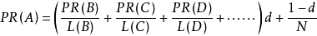
d为阻尼系数.
      - 数值实验以及结果分析
- 高斯消去法与列主元消去法数值实验
测试样例：
Atest = [1 3 4;
16 -2 -3;
10 3 1];
btest = [2; 3; 6];
result = Atest\btest;
gresult = gassian_elimination(Atest,btest);
cresult = col_elimination(Atest,btest);
测试结果：
result =
0.2482
1.3688
-0.5887

gresult =
0.2482
1.3688
-0.5887

cresult =
0.2482
1.3688
-0.5887

高斯消去法与列主元消去法的时间分析：
随机生成元素服从独立同分布的正态分布的A、b
A = normrnd(0,1,n(i),n(i));
b = normrnd(0,1,n(i),1);
n=10、50、100、200时计算时间曲线样例（文件1.fig）
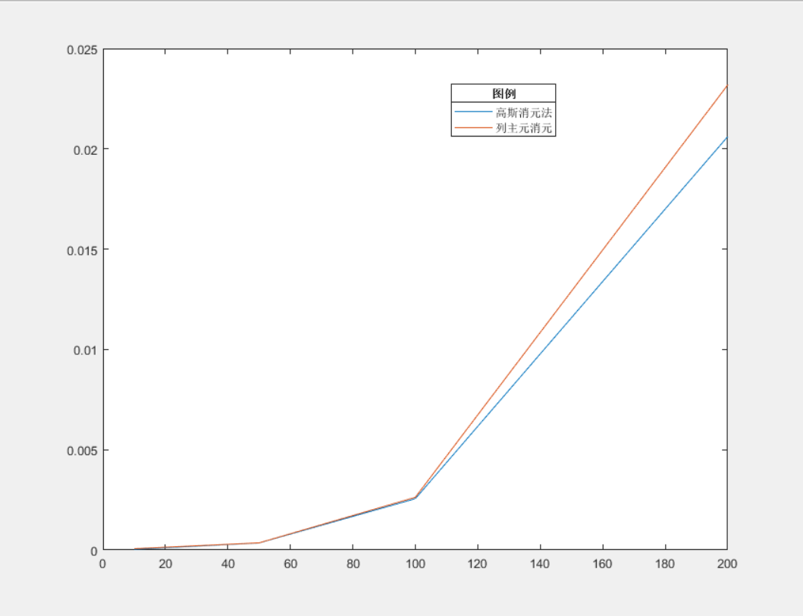
由于生成的矩阵不一定是非奇异矩阵，部分生成矩阵存在不可解的情况，总的来说，两者在时间复杂度上差不多.

- 迭代法的数值实验
生成特征值服从独立同分布的[0,1]间的均匀分布的对称正定矩阵A
D = diag(rand(n(i),1));
U = orth(rand(n(i),n(i)));
A = U' * D * U;
生成元素服从独立同分布的正态分布的向量b
b = normrnd(0,1,n(i),1);
设置初始向量
x0 = zeros(n(i),1);
其中逐次超松弛迭代法的松弛因子默认值
w = 1.5；
迭代次数
steps = 100；

n = 10时，各迭代法收敛曲线(文件n_10.fig)
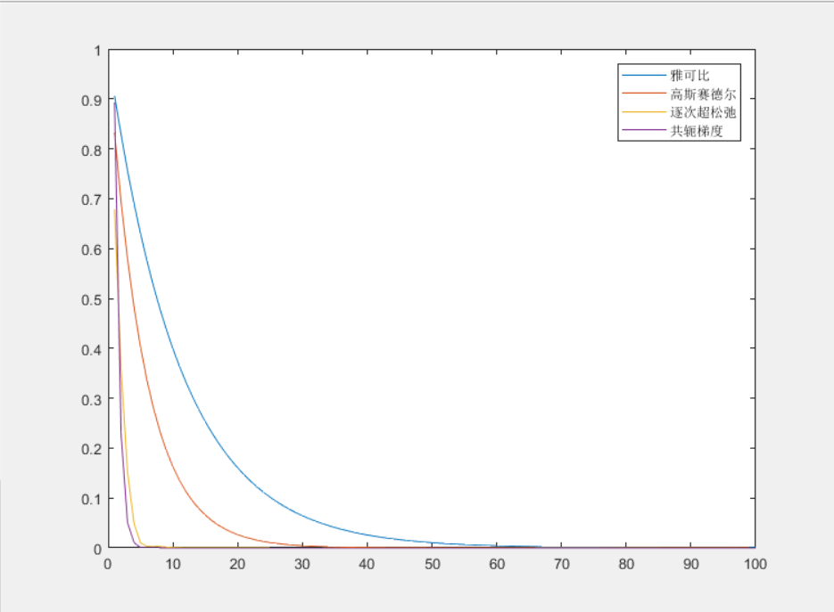
n = 50时，各迭代法收敛曲线(文件n_50.fig)
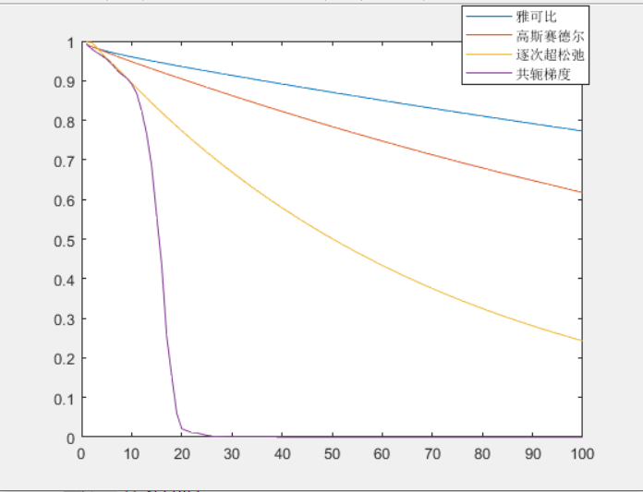
n = 100时，各迭代法收敛曲线(文件n_100.fig)
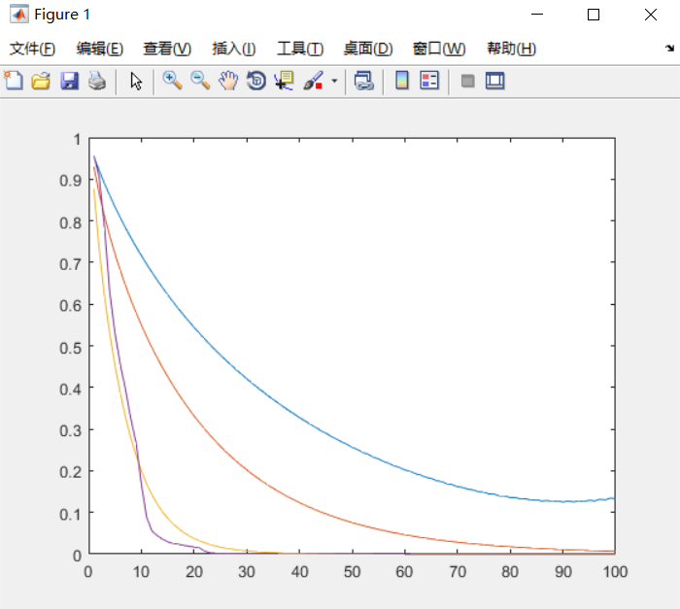
n = 200时，各迭代法收敛曲线(文件n_200.fig)
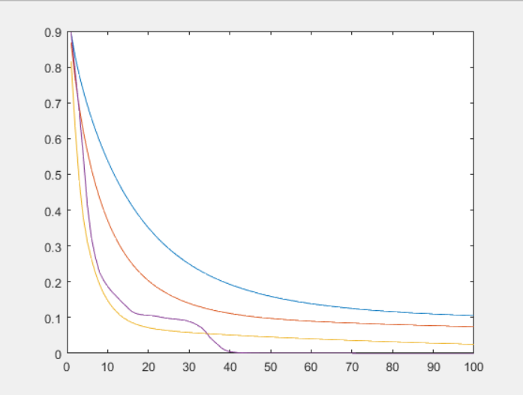
说明：
由于按生成的符合题目要求的随机矩阵A不一定符合雅可比迭代法的收敛条件，雅可比迭代法可能出现迭代求解矩阵不收敛的情况。以上均选取了符合收敛条件的结果。

四种迭代法以及两种消元法的时间曲线（文件time.fig）
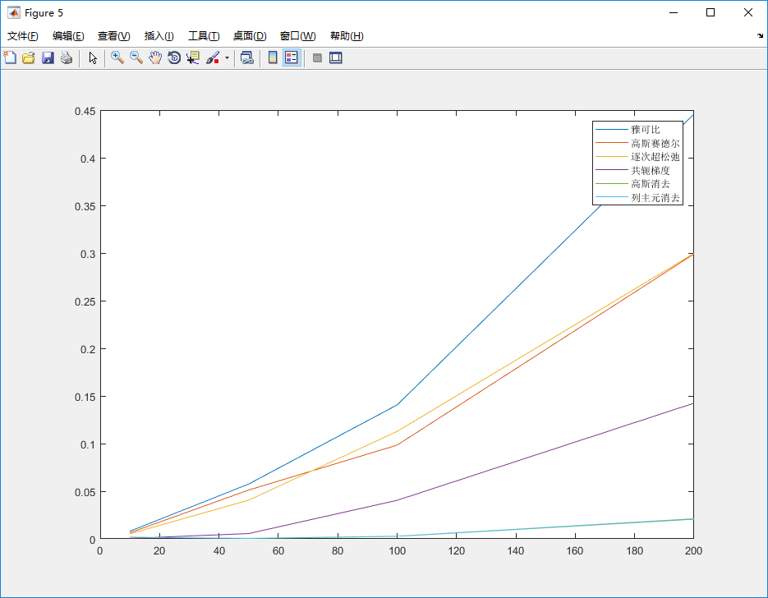
说明：
图示迭代法运行步数为100，而消去法解出真值的计算时间比较。

改变松弛因子对超松弛法收敛速度的影响（文件2.fig）
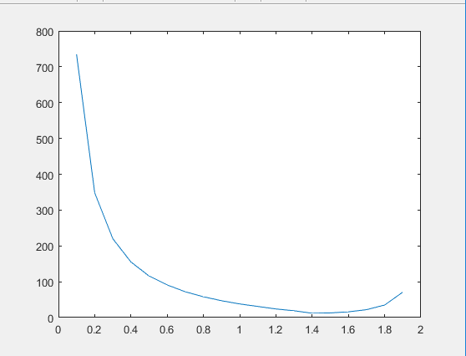
说明：
图中纵坐标为迭代步数，横坐标为松弛因子0.1：0.1：1.9，可以看出当松弛因子满足收敛条件0<w<2时，存在一个最优的松弛因子使得迭代法收敛速度最快，途中最优的松弛因子在1.4到1.5之间。

- PageRank算法求解对网络节点评分问题。
算法伪代码：
Nodes//节点数量
edges //链接数量
data //表示边的数据
steps//迭代次数
d//阻尼系数
Pr//信任分矩阵

For i=1 to edges
Vote[data(i,1)]++;//求出每个节点的外链数
End
For i=1 to steps
For j=1 to nodes
newPr(j) = (1-d)/nodes
end
For j=1 to edges
newPr(data(j,2)) += d*Pr(data(j,2))/vote(data(j,2))
end
Pr = newPr
End

代码实现见代码文件
迭代100次收敛曲线
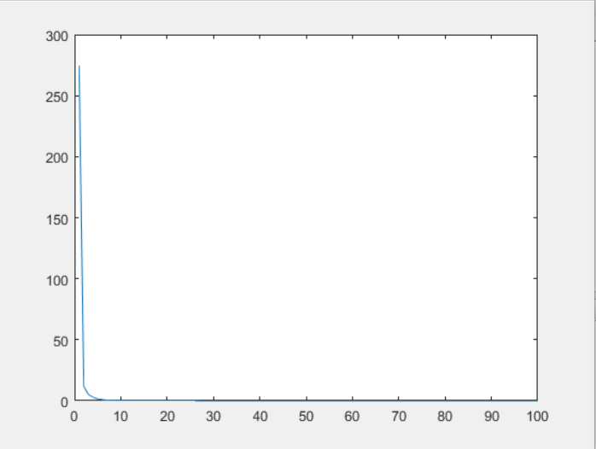
信任分分布曲线
